Město Svitavy
Zastupitelstvo města Svitavy
___________________________________________________________________________

Obecně závazná vyhláška města Svitavy
č. 6/2018,
o zákazu konzumace alkoholických nápojů na některých veřejných prostranstvích

Zastupitelstvo města Svitavy se na svém zasedání dne 12. 12. 2018 usnesením č. 3/F/14 usneslo vydat na základě § 10 písm. a) a § 84 odst. 2 písm. h) zákona č. 128/2000 Sb., o obcích (obecní zřízení), ve znění pozdějších předpisů, tuto obecně závaznou vyhlášku (dále jen „vyhláška“):

Čl. 1
Úvodní ustanovení

- Cílem této vyhlášky je vytvoření opatření směřujících k zabezpečení místních záležitostí veřejného pořádku, jako stavu, který umožňuje pokojné soužití občanů i návštěvníků města Svitavy, vytváření příznivých podmínek pro život a zlepšování estetického vzhledu města.

- Předmětem této vyhlášky je regulace činností, které by mohly narušit veřejný pořádek ve městě Svitavy nebo být v rozporu s dobrými mravy, narušovat příznivé podmínky pro život ve městě a estetický vzhled města, směřující k ochraně před následnými škodami a újmami působenými narušováním veřejného pořádku, jehož ochrana je ve veřejném zájmu.

- Činností, která by mohla narušit veřejný pořádek ve městě, je konzumace alkoholických nápojů¹⁾ na veřejném prostranství.

Čl. 2
Zákaz konzumace alkoholických nápojů

- Zakazuje se konzumace alkoholických nápojů na veřejných prostranstvích nebo jejich částech vymezených v příloze č. 1 až 5 této vyhlášky.
- Na území města Svitavy se dále zakazuje konzumace alkoholických nápojů:
- v okruhu 20 metrů od škol a školských zařízeních²⁾
- v okruhu 20 metrů od zdravotnických zařízení³⁾

Čl. 3
Výjimky ze zákazu konzumace alkoholických nápojů

Ze zákazu konzumace alkoholických nápojů jsou vyjmuty:
- prostory restauračních zahrádek a předzahrádek po dobu jejich provozu
- veřejná prostranství v okruhu 5 metrů od stánků s občerstvením, ve kterých je povolen prodej alkoholických nápojů
- veřejná prostranství vymezená v příloze 1 až 5 této vyhlášky ve dnech 24. prosince, 31. prosince a 1. ledna
- veřejná prostranství vymezená v příloze č. 1a) a 2 této vyhlášky při konání následujících veřejných akcí:
- Masopustu a staročeské zabíjačky v měsíci únoru
- tradičních Pivních slavností v měsíci červenci
- akcí spojených s oslavou Poutě ke Sv. Jiljí v měsíci září
- Svatováclavského koštu
- adventních trhů

Čl. 4
Účinnost

Tato vyhláška nabývá účinnosti dnem 1. ledna 2019.

Mgr. David Šimek v.r. Pavel Čížek v.r.
starosta místostarosta

__________________________________________________________

1) § 2 písm. f) zákona č. 65/2017 Sb., o ochraně zdraví před škodlivými účinky návykových látek
2) § 7 zákona č. 561/2004 Sb., o předškolním, zkladním, středním, vyšším odborném a jiném vzdělávání
(školský zákon)
3) § 4 zákona č. 372/2011 Sb., o zdravotních službách a podmínkách jejich poskytování (zákon o zdravotních
službách)

Příloha č. 1 obecně závazné vyhlášky č. 6/2018, o zákazu konzumace alkoholických nápojů na některých veřejných prostranstvích

Seznam veřejných prostranství, na která se vztahuje zákaz konzumace alkoholických nápojů:

Označení místa: | Seznam dotčených ulic:
a) náměstí Míru a okolí | náměstí Míru, T. G. Masaryka, Hradební, Vojanova, Erbenova, Nerudova, Jiráskova
b) autobusové nádraží a přilehlá parkoviště | Purkyňova, Hradební, Edvarda Beneše
c) obchodní domy Penny, Kaufland, Hypernova, A-centrum a přilehlá parkoviště | U Tří mostů, Pivovarská, 5. května, Brněnská, Antonína Slavíčka
d) vlakové nádraží a okolí, nástupiště | Nádražní, 5. května
e) obchodní dům Lidl a přilehlé parkoviště | kpt. Jaroše

Příloha č. 2 obecně závazné vyhlášky č. 6/2018, o zákazu konzumace alkoholických nápojů na některých veřejných prostranstvích - Grafické vymezení veřejných prostranství, na která se vztahuje zákaz konzumace alkoholických nápojů.
Náměstí Míru a okolí - zákaz konzumace alkoholických nápojů (s výjimkou dle čl. 3 této vyhlášky)
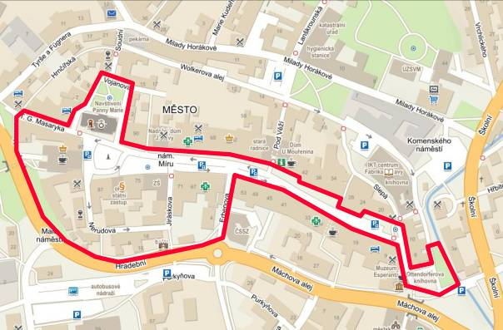

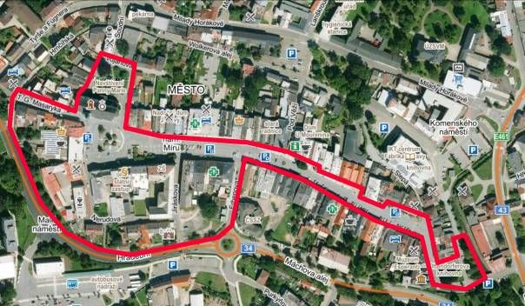

Příloha č. 3 obecně závazné vyhlášky č. 6/2018, o zákazu konzumace alkoholických nápojů na některých veřejných prostranstvích - Grafické vymezení veřejných prostranství, na která se vztahuje zákaz konzumace alkoholických nápojů.
Autobusové nádraží a parkoviště - zákaz konzumace alkoholických nápojů (s výjimkou dle čl. 3 této vyhlášky)
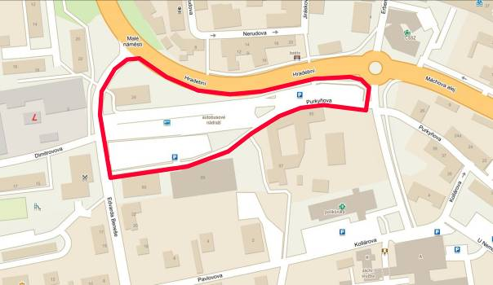

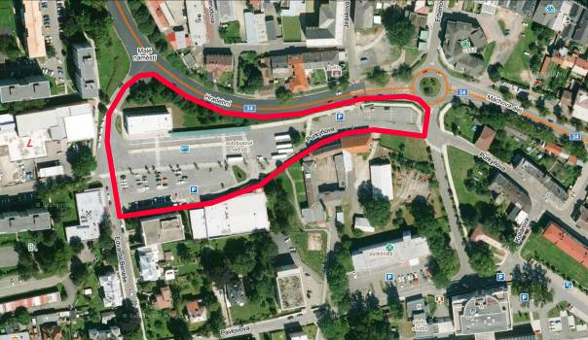

Příloha č. 4 obecně závazné vyhlášky č. 6/2018, o zákazu konzumace alkoholických nápojů na některých veřejných prostranstvích - Grafické vymezení veřejných prostranství, na která se vztahuje zákaz konzumace alkoholických nápojů.
OD Penny, Kaufland, A-centrum - zákaz konzumace alkoholických nápojů (s výjimkou dle čl. 3 této vyhlášky)
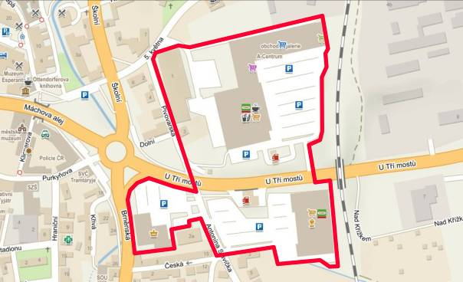

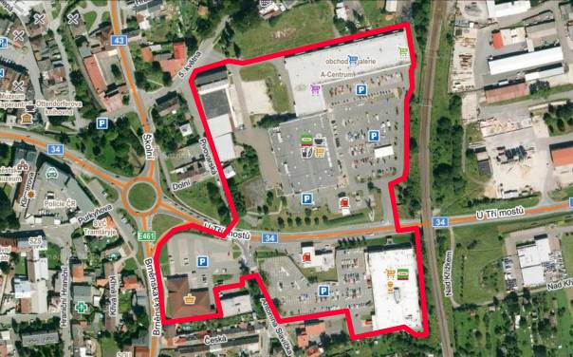

Příloha č. 5 obecně závazné vyhlášky č. 6/2018, o zákazu konzumace alkoholických nápojů na některých veřejných prostranstvích - Grafické vymezení veřejných prostranství, na která se vztahuje zákaz konzumace alkoholických nápojů.
OD Lidl - zákaz konzumace alkoholických nápojů (s výjimkou dle čl. 3 této vyhlášky)
